八子补肾
所属行业：药业、保健品行业
参选类别：数字营销最具创新精神品牌
品牌简介
八子补肾：重在补精，调理阴阳。适用于肾阳不足所致的腰膝酸痛，头晕耳鸣，神疲健忘，体倦乏力，畏寒肢冷
目标人群：中老年人群、白领中青年
2020年数字营销创新性表现
传统医药或补肾类产品还在依靠大量的电视广告传播时，八子补肾率先士卒的尝试与消费者进行零距离的互动式营销方式。
相比同行业聚焦两性的营销锚点，八子补肾则以补肾精，抗衰老，调理阴阳作为核心差异化，聚焦人们肾亏导致的各种状态场景上，从而进行突破，打开了全场景营销的模式。
在OTC、补肾类品牌产品中，八子补肾脱坡了固有的传播形式，开阔了一次事件营销新体验。
代表案例
2020年#状态满格 重燃自己#主题事件营销案例
现在的白领人群在生活和工作的压力下，经常精气神差、头晕健忘、疲劳乏力、腰膝酸疼等，这都是早衰的表现，通过活动够唤起人们对自身健康的关注，刷新人们对补肾重要性的认知。
八子补肾通过一场线下事件，唤醒人们对自己的关注，对补肾的认真，让每个人都能#状态满格 重燃自己#
1、筹备期：物料制作。“状态满格、重燃自己”的八子补肾胶囊用一辆巴士包装成一个能量充电站，现场设置巴士区、拍照区、发泄区、补给区等环节，让进入这里的人重回体力。
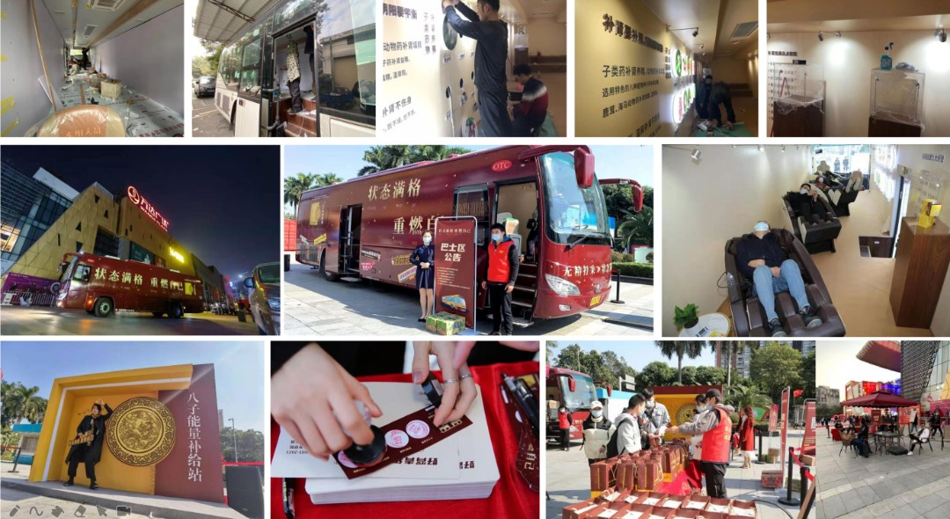
2、 预热期：H5/倒计时海报预热传播。广州头部微信KOL和微博KOL活动宣发预热，16个微信KOC参与发布朋友圈扩大传播范围。
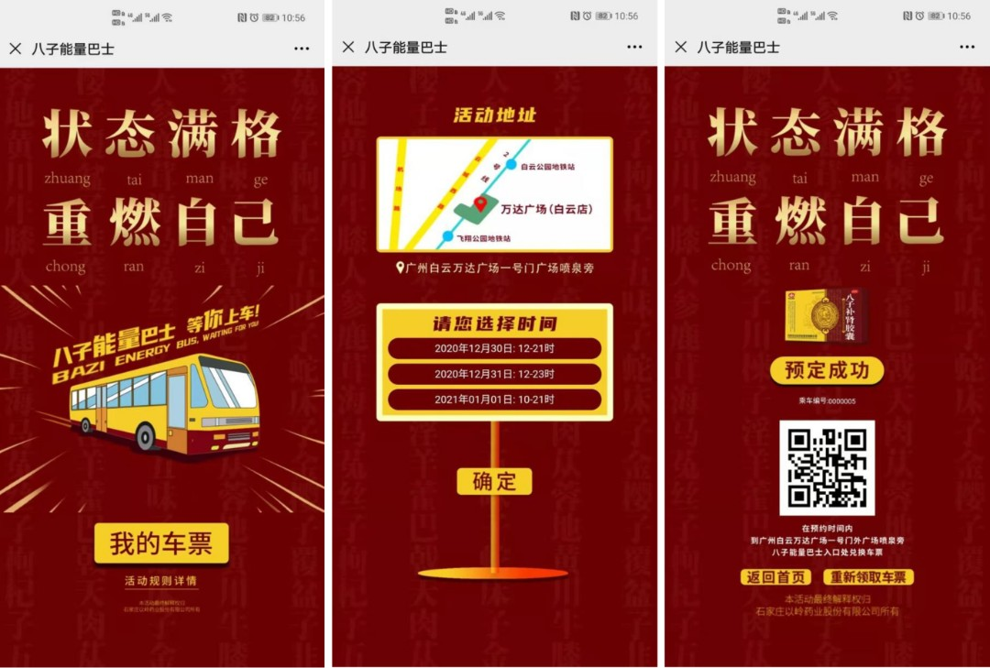
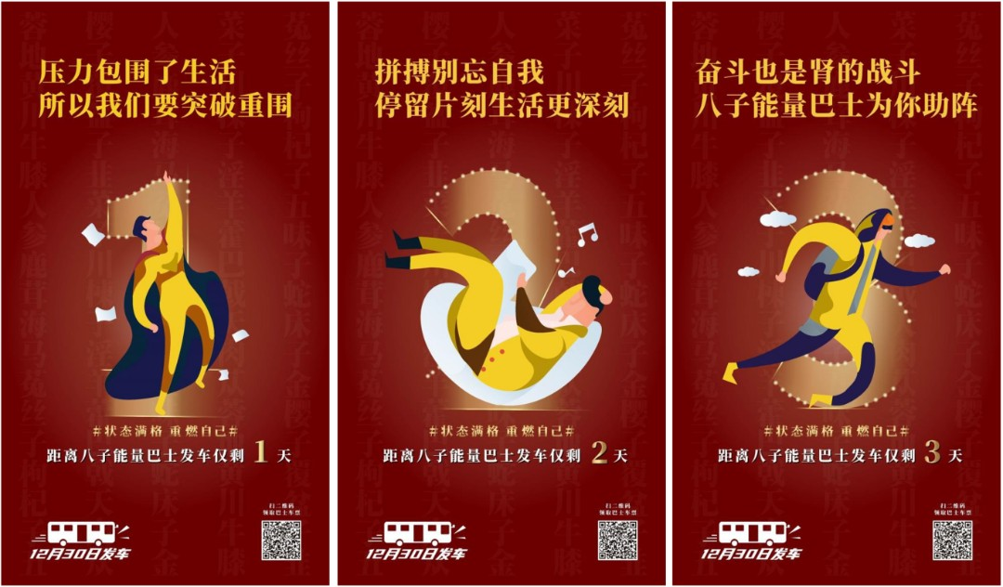
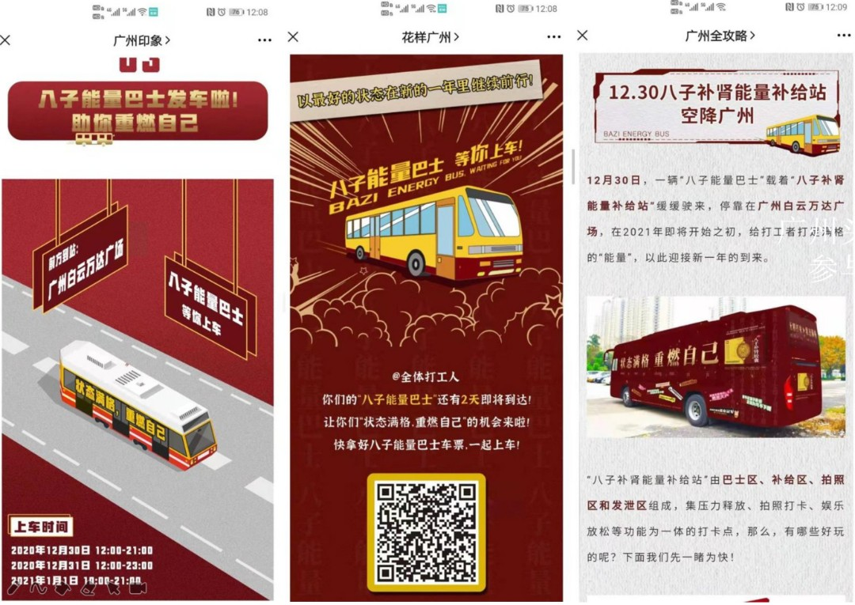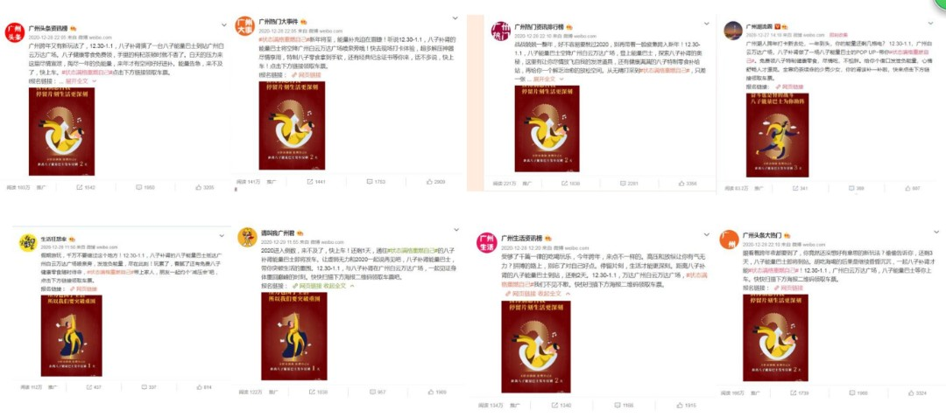
3、 活动期：活动现场快闪视频&拍照打卡传播。微博KOL+微信KOL+微信KOC组合传播，邀请广州头部自媒体亲临现场打卡街坊路人，将活动引向高潮！
1分钟快闪视频：https://v.qq.com/x/page/c3220ryjq20.html
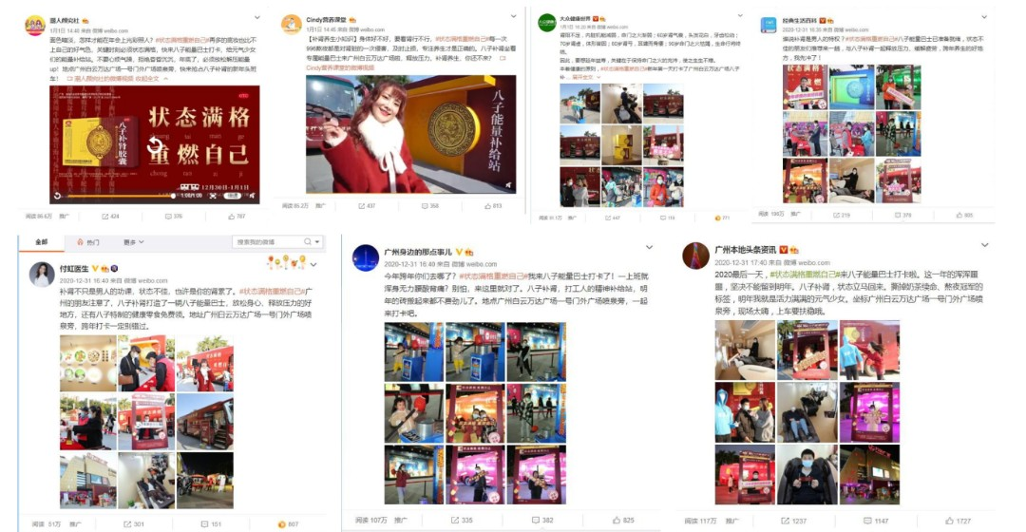
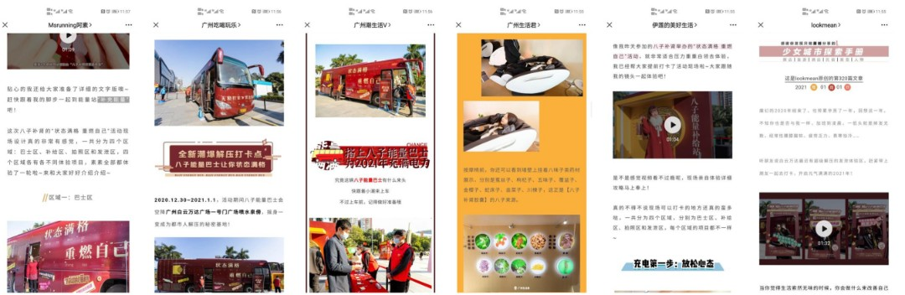
携手凤凰网公益打造公益事件共创内容传播，打造口碑，提升八子补肾胶囊品牌影响力。
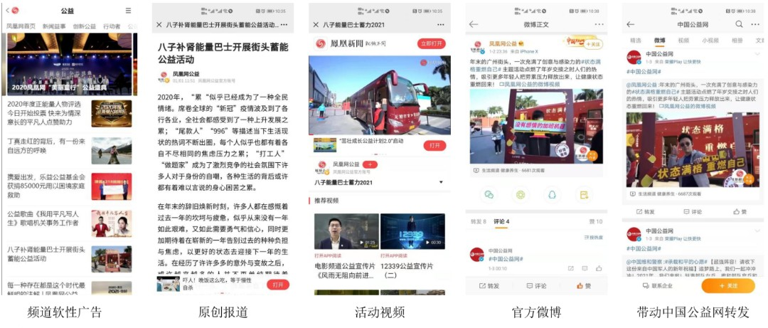
4、延续期：联合微博助力事件登上微博热搜，同时携手脉脉共同关注职场健康，以话题+ 品牌回复+ C I O 回复+ 站内硬广联合推广传播组合，赋能八子补肾胶囊。
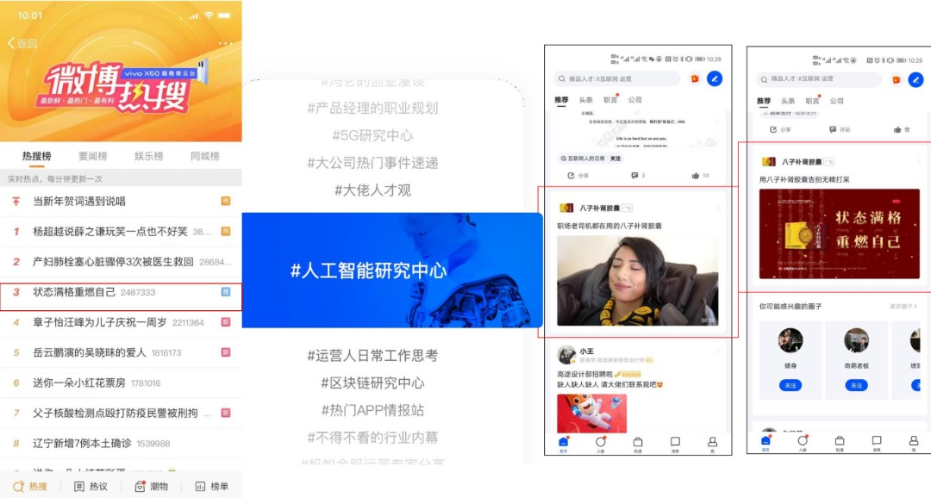
借助广州电视台影响力，露出线下街坊视频，引爆社会话题。
